Практическое задание 4 - устройство водопроводного колодца
Цель задания: ознакомиться с устройством водопроводного колодца. Выполнить его схему (без масштабно, с соблюдением пропорции) как показано на рисунке 1 по своим исходным данным (см. ниже)
Теоретическая часть:
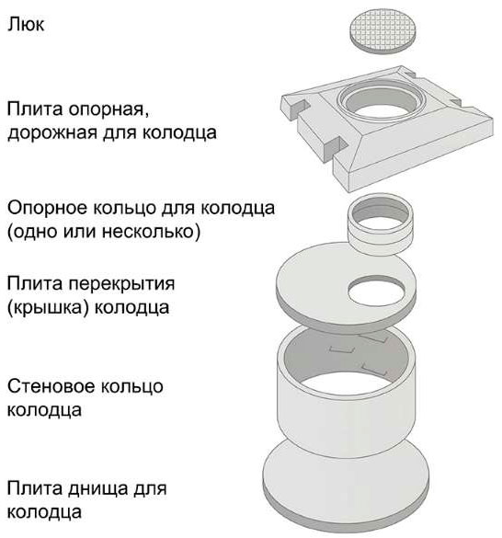

Рисунок 1
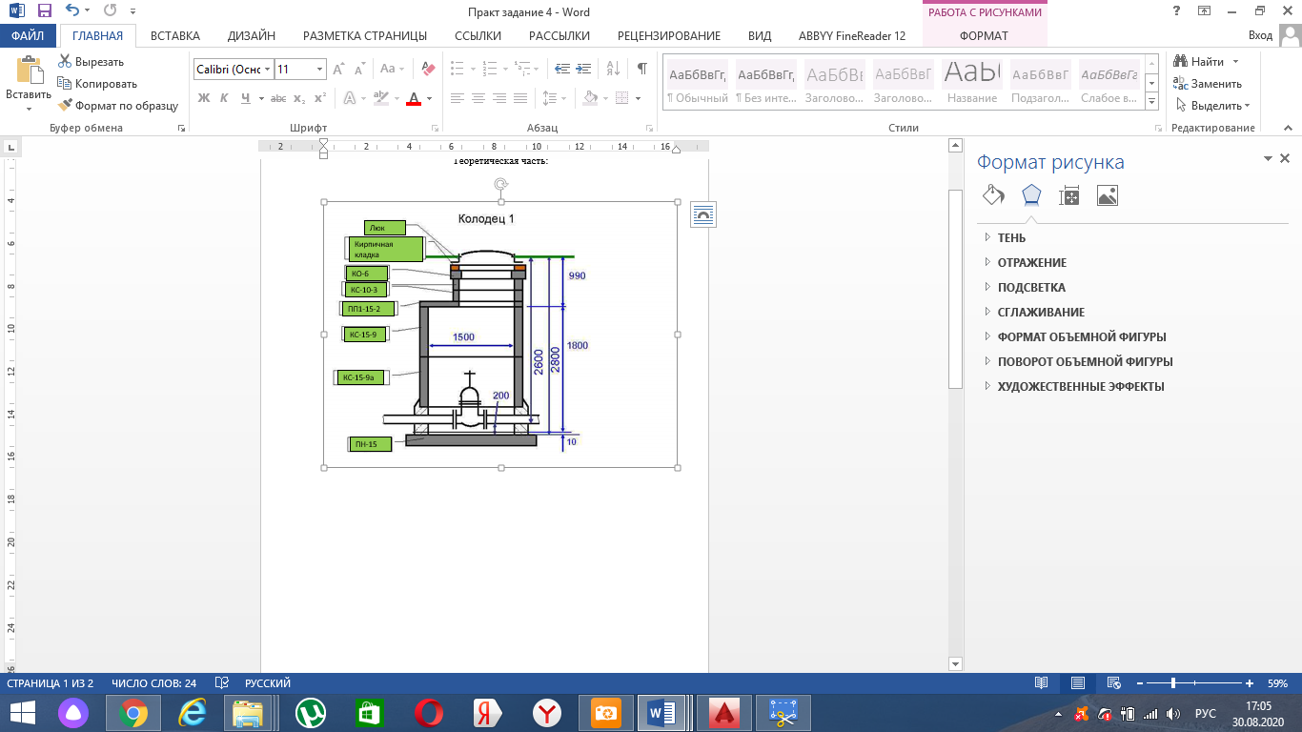

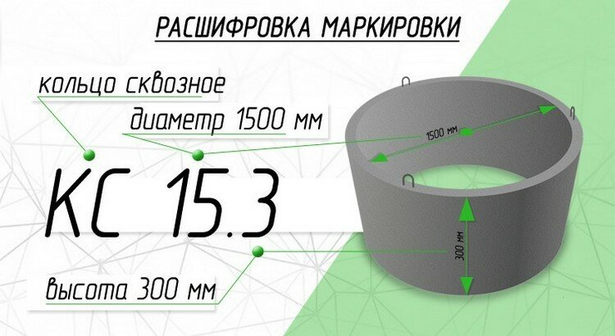
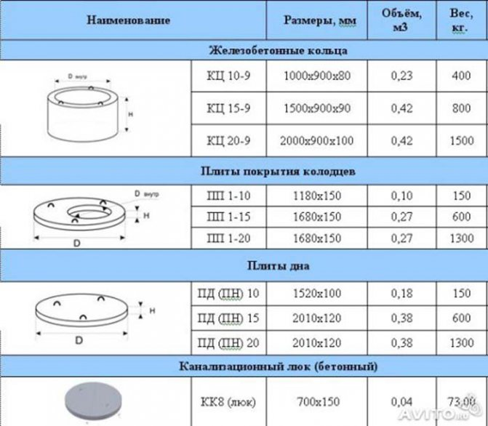

Исходные данные:
 | Вариант 1,5,9 | Вариант 2,6 | Вариант 3,7 | Вариант 4,8
Диаметр колодца | 1,5 | 2,0 | 1,5 | 2,0
Глубина | 3300 | 3000 | 2700 | 2400
Наличие труб | 1 | 2 | 1 | 2
Место нахождения относительно дорожной части | вне | на | вне | на
Наличие ПГ в колодце | да | нет | нет | да

